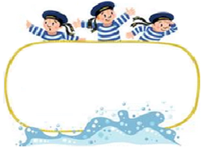

Od 15. 12. do 19. 12. 2025

Předmět Co se naučím? Co po škole?
Čj  Učeb.  str. 40,  53-54  + 103  PS  do str. 29  VS  do str. 17 | KSV: Spojuji obsah textu s ilustrací.  JV: Odůvodňuji a píši velká písmena na začátku věty, v typických případech vlastních jmen osob, zvířat a místního pojmenování. Procvičuji pravopis po Z, B a L  LV: Rozumím pojmům: říkanka, báseň – verš, rým, koleda. | Povinné úkoly: (DÚ)  ČJ – Denně čtu 5–10 min. (nahlas) z čítanky strany 66-68 (orientačně) včetně a ústně se snažím odpovědět na otázky a úkoly v modrých rámečcích.  (Čítanka zůstává doma.)  Je mi líto, že některé děti mají jinak číslované čítanky. Je tam posun až o 6 stran. Proto se omlouvám za minulý úkol.  Na středu si donesu svou knihu.  Učím se vyjmenovaná slova po L  v lednu zkoušení.
M  Do str. 69  + 84–86 | Řeším, tvořím a graficky znázorňuji úlohy s osvojenými početními operacemi sčítání, odčítání v oboru 0 - 1 000  Provádím předběžný odhad výsledků, kontrola výpočtu inverzní operací. Zaokrouhluji na stovky.  Měřím délky stran rovinných obrazců. Seznámím se s jednotkami objemu.  Mezipředmětové vztahy  Pč – Výroba vánočních dárků – správné měření délky
Prv. | Tolerance a snášenlivost, společenská pravidla, zvyky
Hv | Hra na tělo, poslech koled | Dobrovolné domácí úkoly: (DDÚ)  Mohu donést v pátek 1–2 kousky cukroví + malý dárek  v hodnotě cca 80 Kč nebo vlastnoručně vyrobený. + 2. str. TP
OR  VV a PČ  Tv | Lidové zvyky a tradice – přínos – tvořivost v kolektivu.  Lidové zvyky a tradice – pečení cukroví (jako)  Plavecký výcvik  Zdokonalování plaveckých technik

Milí námořníci,
čeká nás poslední týden v tomto kalendářním roce.
V pátek si uděláme předvánoční dopoledne. Na tento den si vezměte jen pouzdro, svačinu, pití a popř. dárek + 2–3 kousky cukroví + věci na plavání. Učit se tento den nebudeme, jen budeme něco vytvářet, povídat si, poslouchat a možná přijde i překvapení.

Přeji vám všem i vašim nejbližším nejkrásnější vánoční svátky, velkou radost z dárků, pohodu v rodinném kruhu, veselého Silvestra a šťastný, zdravý a spokojený NOVÝ ROK 2026.


V novém roce se uvidíme 5. 1. 2026 Libuše Smreková

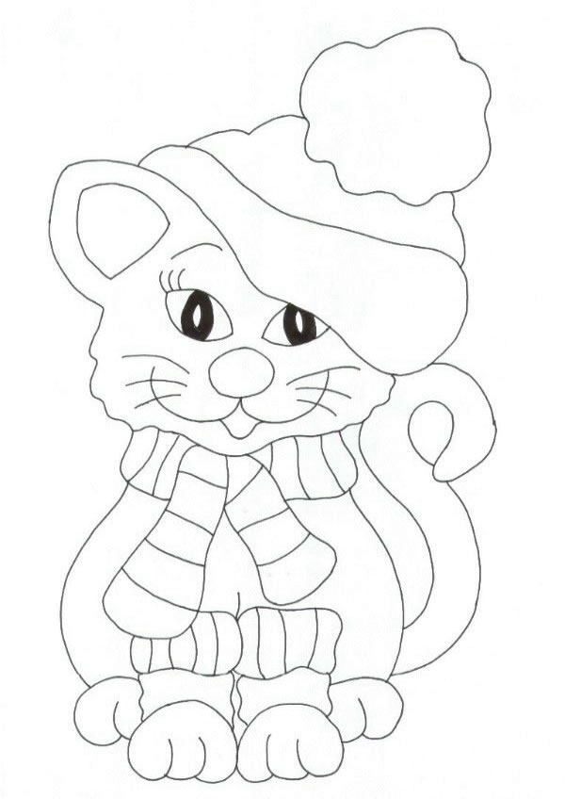

Dokresli k obrázku motivy s vánoční tématikou.

